宽搜，细节有难度。
注意到状态的个数是有限的，于是不妨记状态为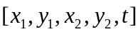表示勇士在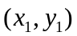，怪兽在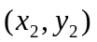，并且还有秒怪兽就被放出来了。特别的，表示怪兽没有掉在陷阱里。于是状态数有限，可以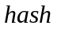判重。
另外一定要细心，关注细节。

